**Проект «Веселая азбука».**

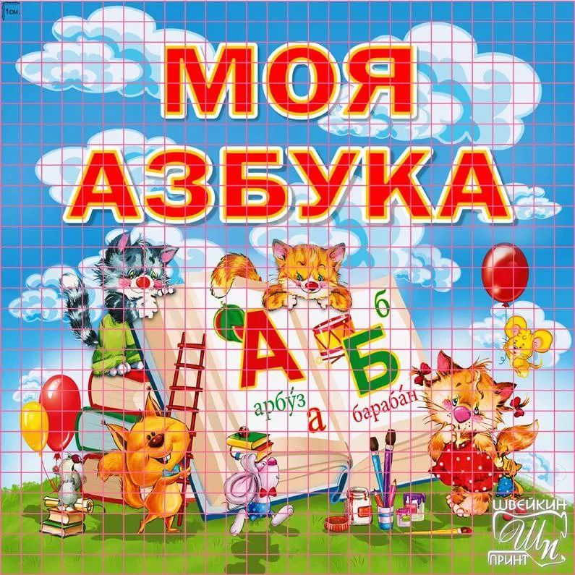

Голубничая Марина Владимировна

Чубенко Наталья Владимировна

сентябрь 2021г – май 2022г

МБДОУ детский сад «Ладушка»

**Пояснительная записка**

Дошкольный курс развития речи и подготовки к обучению к грамоте призван обеспечить качественную подготовку детей к обучению в начальной школе и предупреждение ошибок в чтении и письме.

Нам хорошо известно, что развитие ребёнка в большой степени зависит от участия родителей, но в последние годы мы вынуждены наблюдать, что для многих родителей понятие «школьная готовность» заменилось понятием «умение читать». Родители чуть ли не с рождения начинают учить детей узнавать буквы, приобретая для этой цели всевозможную литературу и пособия, не всегда отвечающие требованиям методики обучения грамоте (это всевозможные «говорящие азбуки», компьютерные игры и программы, обучающие компьютеры и т. п.) . Потом мы слышим от родителей: «Ребёнок знает все буквы, но не может прочитать слог». Не всегда, получается, убедить родителей полностью доверить обучение грамоте детей специалистам, поэтому мы решили привлечь родителейк совместной деятельности по обучению детей грамоте. В связи с этим возникла идея создания совместного творческого проекта, которому дали название «Весёлая азбука».

***Цели и задачи проекта:***

Основной целью проекта является: обучение грамоте и подготовка детей к школе посредством совместного творческого взаимодействия с родителями.

Проект позволит решить следующие **задачи:**

* Повышение интереса дошкольников к изучению букв и чтению
* Развитие речи, мышления, познавательных способностей, творческого воображения, памяти детей
* Формирование проектно-исследовательских умений и навыков детей
* Увеличение степени участия родителей в подготовке к обучению грамоте детей
* Формирование эмоционального контакта родителей с детьми
* Повышение заинтересованности родителей в результатах образовательной и воспитательной работы с детьми.

**Проект «Веселая АЗБУКА»**

Одной из основных и, наверное, самых сложных задач в ДОУ является развитие творческих способностей детей и педагога. Творчество предполагает самостоятельность, независимость, оригинальность мышления, богатство отношений, что, в свою очередь, помогает реализовать цель образования - развитие индивидуальности ребенка. Большие возможности для этого предоставляет метод проектов, в основу которого положена идея, составляющая суть понятия «проект», его направленность на результат, который можно получить при решении той или иной практической или теоретической проблемы

**Почему мы выбрали метод проектов?**

* Метод проекта наиболее приемлем в системе дошкольного воспитания, и позволяет сочетать интересы всех участников проекта: педагогов, учитель – логопед, родителей, детей. Участие в проекте совместно с детьми родителей, педагогов воспитывает у дошкольников готовность к социальному взаимодействию, умению работать в группе.
* Метод проектов актуален и очень эффективен, так как он даёт ребёнку возможность экспериментировать, синтезировать полученные знания, развивать познавательные, творческие способности и коммуникативные навыки, что позволяет ребенку успешно адаптироваться к изменившейся ситуации обучения.
* В основе проекта лежит метод проблемного обучения: вопросы, развивающие логическое мышление, моделирование проблемных ситуаций, экспериментирование, опытно-исследовательская деятельность, решение кроссвордов, головоломок и т.д.

Метод проектов всегда ориентирован на самостоятельную деятельность, а значит на самоорганизацию и саморазвитие. На практике любой проект представляет собой и исследовательскую, творческую, и игровую, и практическую деятельность детей. И здесь очень важна работа педагога.

Он должен:

- иметь четкое представление о целях, задачах и этапах проекта и его проблематикой,

- донести ее до детей,

- познакомить с проектом родителей, помочь им найти своё место в данном проекте,

- заинтересовать каждого ребенка,

- использовать мотивацию и эмоциональную отзывчивость детей,

- использовать позитивный настрой и активную поддержку всех начинаний ребенка,

- использовать индивидуальный подход,

- оказывать содействие в реализации проекта на всех его этапах,

- информировать о его реализации.

В работе над проектом «Веселая азбука» имеется три этапа:

* *Подготовительный:* планирование работы над проектом; выдвижение идей; обсуждение идей с педагогами; выдвижение ими своих идей.
* *Организационный:* формирование творческих групп; распределение заданий
* *Заключительный этап*: внедрение в образовательный процесс

В проекте «Веселая азбука» принимают участие и активно взаимодействуют: дети подготовительной группы, их родители, учитель – логопед, педагоги, работающие с детьми.

Проект рассчитан на долгосрочное время, носит циклический характер, по форме организации является смешанным.

**Результат проекта «Веселая азбука»**

Продуктивный: изготовление книжек-самоделок «Веселая азбука»

Творческий: Праздник «АБВГДейка»

Социальный: активное участие каждого ребенка и родителя в творческом процессе

**Условия реализации проекта:**

Заинтересованность детей и родителей, регулярность и систематичность работы.

**Практическая часть**

***Работа с детьми***

В рамках проекта «Веселая азбука» работа воспитателя с детьми включает в себя:

* 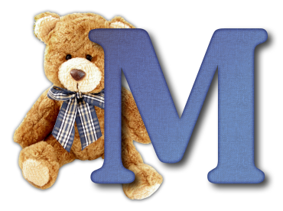Непосредственно образовательную деятельность;
* Беседы;
* Дидактические игры и упражнения;
* Сюжетно-ролевые игры;
* Игры-драматизации;
* Чтение художественной литературы;
* Рассматривание иллюстраций;
* Развлечения

Во время организованной образовательной деятельности дети знакомятся со звуками, их характеристикой, учатся находить звук в словах, подбирать слова на изучаемый звук и т.д.

Далее осуществляется знакомство с буквой.

***Последовательность работы над буквой***

* Знакомство с буквой: рассматривание, сравнивание с предметами окружающей действительности (Игра «На что похожа буква»).
* 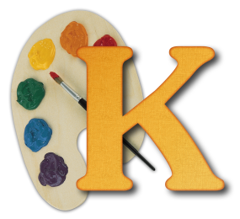Выделение ее элементов. (Игра «Узнай букву», выкладывание буквы из буквенного конструктора, палочек, мозаики.)
* Прослушивание стихотворений о букве.
* Прорисовывание буквы пальцем в воздухе.
* Прорисовывание буквы на листке по образцу.
* Чтение слогов с изучаемой буквой.
* Буквенный конструктор (вырезывание буквы ножницами и складывание ее в индивидуальный конверт)

Переходя к знакомству с буквой, целесообразно вспомнить, что звук мы слышим и произносим; на письме звук обозначается буквой; букву мы видим и пишем.

***Игры с буквами***

* **мозаика**Карточки с буквами разрезаются на несколько частей, они перемешиваются, и ребенку дается задание сложить знакомые буквы.
* **дирижер**Прорисуйте рукой ребенка в воздухе заданную букву. Затем пусть ребенок попробует сделать это самостоятельно.
* **архитектор**Сложите заданную букву из палочек или спичек. Затем пусть ребенок попытается проделать это самостоятельно. Помогите ему при необходимости.
* **узнай букву**Узнавание и обводка букв, написанных точками.
* **что неправильно**Нахождение знакомых букв в ряду правильно и неправильно написанных.
* **прятки**Карточки с буквами частично закрываются, и дети должны узнать буквы по тем частям, которые остались видны.
* **путаница**  
  Узнавание букв, написанных с наложением.   
    
  Игры с буквами: 'Путаница'
* **Мечталка – сочинялка (игра на определенную букву)**

В игре – шесть вопросов. Отвечая на вопросы, нужно обязательно употреблять слова на определенную букву.

1. Кем (или каким) вы хотите быть?

2. Какое имя вы бы себе выбрали?

3. Каких животных вы завели бы в доме?

4. Что бы вы ели?

5. Куда бы вы ездили отдыхать летом?

6. Что бы вы делали (что бы с вами происходило) в жизни?

После изучения каждой буквы на занятиях дома дети с родителями изготавливают одну страничку общей книжки, посвященной изученной букве. Они заполняют свою страничку различным занимательным материалом, это:

* Картинки к букве
* Загадки
* Пословицы и поговорки
* Скороговорки
* Слоги для чтения
* Занимательные задания
* Стихотворения
* Маленькие рассказы
* Ребусы
* Считалки
* «На что похожа буква?»
* Стихотворения и рассказы на одну букву

В группе с помощью педагога происходит презентация своей странички. Ребенок рассказывает, с кем делал страничку, загадывает детям загадки, рассказывает стихотворения. После этого странички скрепляются в книжку, оформляется обложка и готовая книжка пополняет групповую библиотечку.

Все книжки хранятся в свободном доступе для детей, и они имеют возможность брать и пролистывать книжки в свободное время. Надо сказать, что дети берут эти книжки часто, находят «свои» странички, показывают их другим, прочитывают тексты, написанные печатными буквами. Также дети используют эти книжки в качестве атрибута в сюжетно-ролевых играх: «Библиотека», «Школа» и др.

Работа с детьми не только обогащает их новой информацией, но и нацелена на самостоятельное получение знаний и применение их на практике.

**Работа с родителями**

В начале года на родительском собрании мы знакомим родителей с программой обучения, особенностями работы педагогов в подготовительной группе. Подробно обсуждаем с родителями предстоящую совместную работу, объясняем ее цели и задачи.

В работе с родителями мы используем такие формы работы:

**Форма проведения мероприятия и тема:**

1. Консультация: «Учите детей играя». «Игры и упражнения при обучении детей чтению»

2. Выполнение домашней работы по заданию логопеда.

3. Изготовление страниц «Весёлой азбуки».

4. Оформление стенда для родителей на тему: «Вышли буквы погулять»

5. Оформление стенда для родителей на тему: «Подготовка руки к письму».

6. Оформление стенда для родителей на тему: «Звуковой анализ слова».

7. Консультация для родителей на тему: «Развитие графомоторных навыков у детей старшего возраста».

8. Консультация для родителей на тему: «Подготовка ребёнка к школе».

9. Конкурс поделок «Моя любимая буква»

10. Выступления на родительских собраниях: «Особенности работы с детьми в подготовительной группе»

11. Беседы по запросу родителей

12. Памятки с советами и рекомендациями

13. Совместные праздники и развлечения:

* Развлечеине: «АБВГДЕйка»;
* «Незнайкины загадки»;

Организация взаимодействия с родителями позволит вовлечь их в образовательный процесс на правах полноценных участников, играя при этом значительную роль в воспитательном процессе.

По окончании работы над проектом мы предложим родителям ответить на несколько вопросов. Один из вопросов будет звучать так: «Что дала работа над проектом «Веселая азбука» Вам и вашему ребёнку?»

**Заключение**

В итоге важно отметить, что в ходе реализации проекта происходит творческое взаимодействие детей и родителей, направленное на:

* общее и речевое развитие дошкольников:
* активное, заинтересованное, творческое участие семей в реализации проекта;
* психологическую готовность родителей в понимании своего ребёнка, заботы о нём, видение его талантов, возможностей;
* развитие педагогической компетентности родителей;
* расширение словарного запаса детей;
* развитие мышления, памяти, воображения, креативности;
* развитие коммуникативных способностей;
* закрепление знаний о буквах;
* формирование и совершенствование звуковой стороны речи.

Мы считаем, что такая совместная работа создаёт благоприятные условия для успешной подготовки детей к обучению в школе и их полноценного личностного развития.

**Список литературы**

* 1. В.В.Волина «Занимательное азбуковедение»,1994, «Просвещение»
  2. Е.А.Пожиленко «Волшебный мир звуков и слов», 1999, «ВЛАДОС»
  3. Г.А. Тумакова «Ознакомление дошкольника со звучащим словом»,1991, «Просвещение»
  4. О.А.Москаленко «Играя, учимся читать», 2005, «БАО-ПРЕСС»
  5. О. М. Ельцова Подготовка старших дошкольников к обучению грамоте. Издательство «ТЦ СФЕРА» 2019
  6. М. А. Хаткина Игры, задания, рассказы, стихи. Азбука для дошколят, школьников, заботливых родителей. Издательский дом «Удача» 2007 г.
  7. Мария Манакова «Букварь. Учимся читать». Издательский дом «Проф – Пресс» 2009г.

*Приложение*

**Памятка для родителей.**

1. Путь дошкольника к грамоте лежит через игры в звуки и буквы. Ведь письмо это перевод звуков речи в буквы, а чтение это перевод букв в звучащую речь.

2. Знакомству и работе ребенка с буквами предшествует звуковой период обучения.

3. Играя с ребенком в звуки, полагайтесь, прежде всего, на собственный слух.

4. На протяжении всего периода обучения дома следует называть и звуки и соответствующие им буквы одинаково, т.е. так, как звучит звук.

5. Не смешивайте понятие звук и буква. Помните: звук мы слышим и произносим, а букву - видим и можем ее писать.

6. Знакомя с буквами, давайте только печатные образцы.

7. Максимальная продолжительность занятий для пятилетних детей составляет 20 минут, для шестилетних 25 минут.

8. Будьте щедрыми на похвалу, отмечайте даже мельчайшие изменения вашего ребенка, выражайте свою радость и уверенность в его дальнейших успехах.

9. Разумная требовательность взрослого будет только на пользу ребенку.